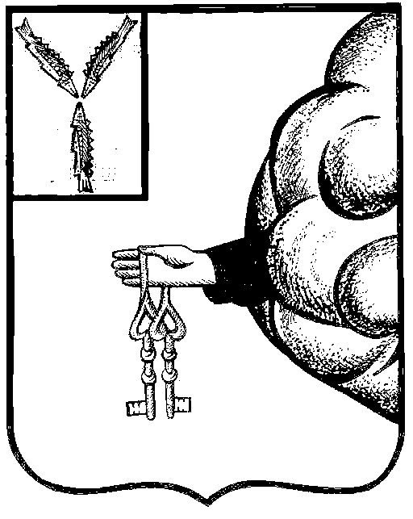

Администрация
Пригородного муниципального образования
Петровского муниципального района Саратовской области

ПОСТАНОВЛЕНИЕ

от 10 декабря 2024 года № 61-П
п. Пригородный

О внесении изменений в Постановление
администрации Пригородного муниципального
образования Петровского муниципального района
Саратовской области от 10 мая 2018 года № 24-П

В соответствии с п.2 ст. 94 «Земельного кодекса Российской Федерации» от 25.10.2001 N 136-ФЗ, руководствуясь Уставом Пригородного муниципального образования Петровского муниципального района Саратовской области, администрация Пригородного муниципального образования
ПОСТАНОВЛЯЕТ:
1. В приложении к постановлению администрации Пригородного муниципального образования от 10 мая 2018 года № 24-П «Об утверждении Порядка отнесения земель к землям особо охраняемых территорий местного значения, их использования и охраны» с изменением от 3 июня 2021 года № 32-П, пункт 3 изложить в следующей редакции:
«3. К землям особо охраняемых территорий относятся земли:
1) особо охраняемых природных территорий;
1.1) лечебно-оздоровительных местностей и курортов;
2) природоохранного назначения;
3) рекреационного назначения;
4) историко-культурного назначения;
5) особо ценные земли.»
2. Настоящее постановление подлежит обнародованию и вступает в силу со дня его обнародования.
3. Контроль за выполнением настоящего постановления оставляю за собой.

И.О. Главы администрации Пригородного
муниципального образования Р.А. Шмачин

